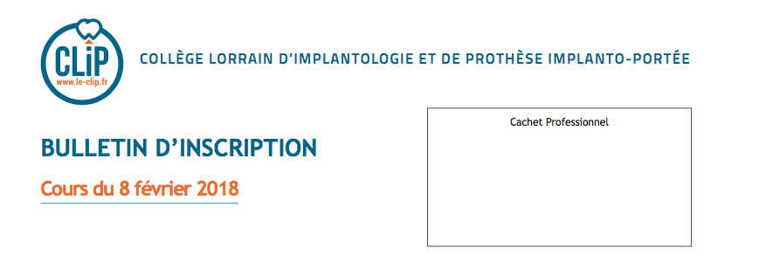
Bulletin d’inscription (à renvoyer par voie postale uniquement, avec vos chèques de réservation)
Cours du
20 Juin 2024

Bulletin d’inscription à renvoyer par voie postale uniquement avec votre chèque de réservation
Attention à cocher les bonnes cases en fonction de votre choix d’inscription avec ou hors DPC
Nom : .................................................. Prénom :.....................................................
Adresse : …………………………………………………………………………………………………………………….
Code postal : ............................... Ville :.…………………………………………………………………..
Tel. cabinet : ........................................... Tel. portable: ..............................................
Email:.......................................................@.................................................................
N° ADELI: ....................................... N° RPPS : …………………………………………………
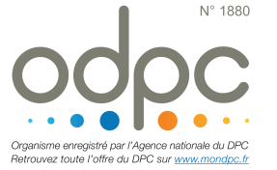
Date de Naissance (élément obligatoire pour l’ANDPC) : ………/…………/………………………
  Je m’inscris au cours du 20/06/2023 de 9h00 à 18h00
  Je me suis déjà référencé sur le site www.MonDPC.fr
  Je validerai en son temps mon inscription en ligne pour ce cours du CLiP sur le site www.MonDPC.fr
  J’accepte les formalités à mettre en place pour valider mon obligation de DPC
  Je souhaite m’inscrire sans modalité DPC
  Je suis étudiant en chirurgie dentaire non thèsé.
Je joins à mon bulletin d’inscription un chèque d’une valeur de :
 455 € (caution DPC)  290 € (hors-DPC)  50 € (étudiant)
Chaque inscrit recevra des informations complémentaires pour les formalités DPC et un plan d’accès
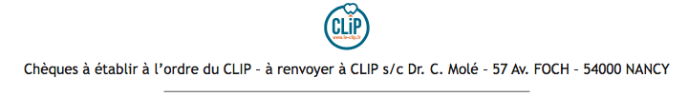
Pour information les chèques ne sont mis au débit qu’après la date de réalisation du cours. 

